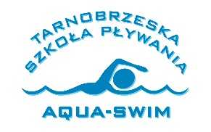
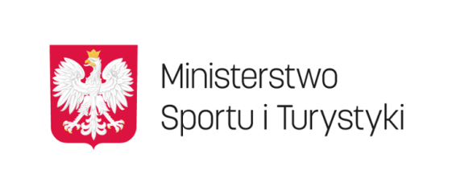

„UMIEM PŁYWAĆ”- podsumowanie programu powszechnej nauki pływania w mieście Tarnobrzeg w roku 2021.
Tarnobrzeska Szkoła Pływania AQUA-SWIM była organizatorem zajęć z nauki pływania, które odbywały się na pływalni Miejskiego Ośrodka Sportu i Rekreacji w Tarnobrzegu. Zajęcia prowadzone były w ramach programu powszechnej nauki pływania „Umiem pływać” i adresowane były do uczniów z klas I-III tarnobrzeskich szkół podstawowych.
Program powszechnej nauki pływania „Umiem pływać” był współfinansowany przez Ministerstwo Kultury, Dziedzictwa Narodowego i Sportu (obecnie Ministerstwo Sportu i Turystyki), ze środków Funduszu Zajęć Sportowych dla Uczniów oraz Miasto Tarnobrzeg, które bierze udział w programie.
Od 15 lutego 2021 roku trenerzy i instruktorzy Tarnobrzeskiej Szkoły Pływania AQUA-SWIM, przystąpili do realizacji zajęć nauki pływania, które prowadzone były w klasach pierwszych, drugich
i trzecich szkół podstawowych. W związku z pandemią COVID-19 i zamknięciem pływalni,
od 20 marca do 3 maja nastąpiła przerwa w prowadzeniu lekcji. Po otwarciu pływalni, od 4 maja
do 8 grudnia, z przerwą wakacyjną, wszystkie klasy kontynuowały zajęcia, co pozwoliło
na dokończenie zaplanowanych działań. Łączna liczba dzieci z klas I-III tarnobrzeskich szkół podstawowych, które wzięły udział w programie wyniosła 695 uczniów. Program powszechnej nauki pływania „Umiem pływać” jest adresowany do uczniów klas I-III szkół podstawowych w całej Polsce. Zakłada systematyczny i powszechny udział dzieci w pozalekcyjnych
i pozaszkolnych zajęciach sportowych z zakresu nauki pływania.
Główne cele projektu:
- upowszechnianie aktywności fizycznej dzieci i młodzieży,
- nabycie przez dzieci podstawowych umiejętności pływania,
- profilaktyka przeciwdziałania i korygowanie wad postawy,
- zapobieganie zjawiskom patologii społecznych, poprzez organizację zajęć sportowych dla uczniów,
- efektywne wykorzystanie infrastruktury sportowej (pływalnie),
- edukacja w zakresie bezpiecznego korzystania z akwenów wodnych.
Program powszechnej nauki pływania jest propozycją uczestniczenia w dodatkowych zajęciach sportowych dla uczniów, którzy chcą podejmować aktywność fizyczną również poza obowiązkowymi zajęciami wychowania fizycznego. Program został skierowany
do wszystkich dzieci – uczniów klas I-III szkół podstawowych w mieście Tarnobrzeg
i przewiduje bezpłatne zajęcia jeden raz w tygodniu dla każdego uczestnika, bez selekcjonowania na mniej lub bardziej sprawnych czy uzdolnionych ruchowo.

